MCU Project

製件者:JetWen

# 關於此文件

1. 目的:

以學習MCU 為主，以利未來專案開發。

1. 學習開發版為FRDM-KV31(如圖一)

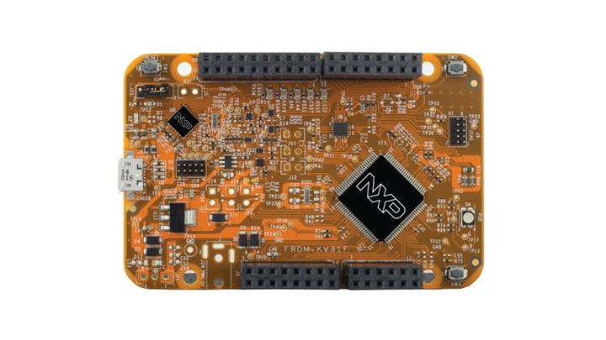

(圖一:FRDM-KV31)

1. 硬體架構(如下表一):

(表一)

|  |  |
| --- | --- |
| **Feature Category** | **Feature Description** |
| Microcontroller | KV31F512VLL12 MCU: Arm® Cortex®-M4, 120 MHz, 512 kB flash, 96 kB SRAM |
| Analog-Digital Converters | 2x 16-bit ADCs |
| Timers/PWM | 4x FlexTimers/PWM up to 20-channels with quadrature decoder dedicated to motor and power control, |
| plus 2x 12-bit DACs |
| Connectivity | Motor control auxiliary connector, form factor compatible with Arduino® Rev3 pin layout |
| Power Management | Power selectable between 3.3 V/1.8 V, |
| flexible power supply options – USB or external source |
| Debugging | OpenSDA debug interface, Mass storage device flash programming interface (default), |
| MBED Debug interface, CMSIS-DAP interface |
| Sensors | Six-axis sensor combining accelerometer and magnetometer (FXOS8700CQ), |
| Thermistor sensor for measuring temperature |
| User Components | Tri-color user-controllable LEDs, |
| Two (2) user push-button switches for NMI interrupts and LLWU wake-up (SW2/SW3) |

# 軟體開發實驗

1. 概要:

本章將介紹開發環境及專案目的

1. 開發環境及軟體架構(如表一)

(表二)

|  |  |
| --- | --- |
| 項目 | 內容 |
| 開發環境 | Linux Ubuntu |
| IDE | VS Code |
| Debugger | OpenSDA及J-Link |

1. 專案目的:
   1. 了解MCU運作流程(如:啟動及中斷向量表)
   2. 了解FreeRTOS (如:Task/Queue/Semaphore…etc.)
   3. 驅動程式開發(如:SPI/UART/I2C…etc.)
   4. 學會使用Git和GitHub版本管理

## 專案項目

1. 概要:

本章將詳細介紹專案項目及各項細節。

1. 開發專案一欄表(如:表三):

(表三)

|  |  |  |
| --- | --- | --- |
| 項目編號 | 項目名稱 | 內容 |
| A | FreeRTOS_hello | 驅動UART，打印Hello world |
| B | FreeRTOS_LED | 驅動GPIO，控制三色Led燈亮滅 |
| C | Task Priority調整 | 理解vTaskSuspend(),vTaskDelay(),taskYEILD() |
| D |  |  |

1. 專案內容:
   1. FreeRTOS_hello:

先Create一個Task用來驅動UART並輸出字元到終端機。

* 1. FreeRTOS_LED:

延續A專案，再Create 3個Task用以驅動GPIO點亮R, G, B三色小燈

* 1. Task Priority調整:

再A與B專案的基礎上，加入vTaskSuspend(), vTaskDelay(), taskYEILD()，來幫助理解Task之間的運行。

1. 程式解析
2. (實驗一):
   1. 合併上述A和B兩個專案，並加入vTaskDelay(), vTaskSuspend() , taskYIELD (),三個函式去理解task與task之間優先級關係。
   2. Task與優先級關係如下圖一圖二所示。

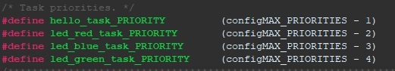

(圖一)

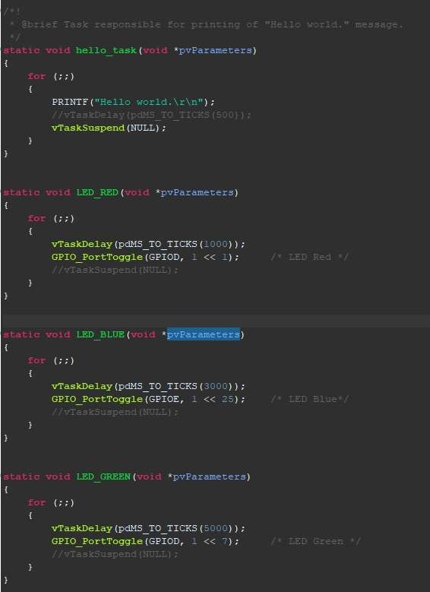

(圖二)

* 1. 說明:

因為hello_task()的Priority最高所以透過vTaskSuspend()來執行LED三色小燈亮滅。

再透過vTaskDelay(),使LED R, G, B三色出現不同顏色組合閃爍。

1. (實驗二):
   1. 延續實驗一，新增taskYIELD ()函式及輸出字串，並將Priority設置相同去理解task的交替執行。
   2. Task與優先級關係如下圖三圖四所示。

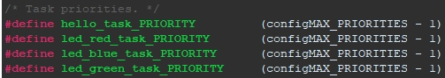

(圖三)

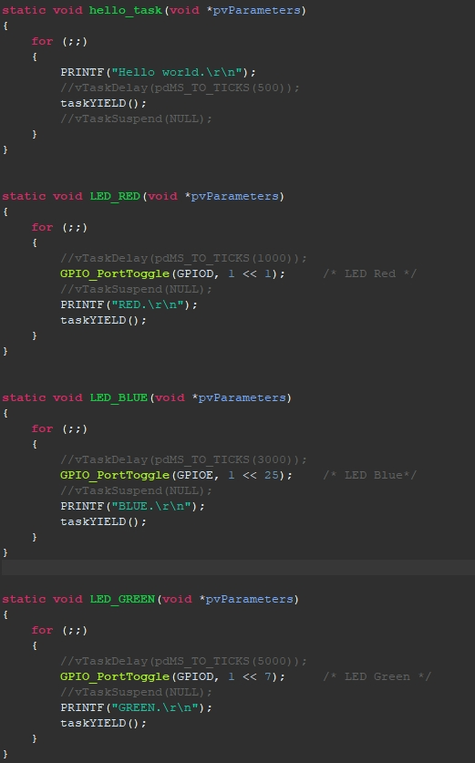

(圖四)

* 1. 說明:

因為每個Task都有taskYIELD()函式，所以task執行結束後會交給下一個task去執行。

輸出結果可以看到終端機成功輸出各個顏色小燈對應的字串但是LED卻顯示白色小燈，這是因為執行速度太快導致肉眼無法辨別，實際上Task是有交替執行的。